**МИНИСТЕРСТВО НАУКИ И ВЫСШЕГО ОБРАЗОВАНИЯ   
РОССИЙСКОЙ ФЕДЕРАЦИИ**

ФЕДЕРАЛЬНОЕ ГОСУДАРСТВЕННОЕ БЮДЖЕТНОЕ ОБРАЗОВАТЕЛЬНОЕ УЧРЕЖДЕНИЕ ВЫСШЕГО ОБРАЗОВАНИЯ

**«БЕЛГОРОДСКИЙ ГОСУДАРСТВЕННЫЙ**

**ТЕХНОЛОГИЧЕСКИЙ УНИВЕРСИТЕТ им. В. Г. ШУХОВА»**

**(БГТУ им. В.Г. Шухова)**



ИНСТИТУТ ИНФОРМАЦИОННЫХ ТЕХНОЛОГИЙ И УПРАВЛЯЮЩИХ СИСТЕМ

**Лабораторная работа №2**

по дисциплине: Метрология, стандартизация и сертификация программного обеспечения

тема: «Функционально-ориентированные метрики программного обеспечения»

Выполнил: ст. группы ПВ-223

Игнатьев Артур Олегович

Проверили:

ст. пр. Осипов Олег Васильевич

Белгород 2025 г.

**Лабораторная работа №2  
Функционально-ориентированные метрики программного обеспечения  
Вариант 3**

**Цель работы:** изучить функционально-ориентированные метрики программного

обеспечения; получить практические навыки использования функционально ориентированные метрики ПО для оценки программного проекта.

**Задания для выполнения к работе:**

1. Проанализировать возможности программного продукта, выбранного в соответствии с вариантом задания.

Сделать скриншот необходимых экранных форм, характеризующих возможности

программного продукта.

2. Выделить в рассматриваемом приложении элементарные процессы и логические файлы.

3. Классифицировать элементарные процессы по типу: внешний ввод, внешний запрос, внешний вывод. Установить ранг сложности программного продукта.

4. Классифицировать файлы по типу: внутренний логический файл, внешний интерфейсный файл. Установить ранг сложности программного продукта.

5. Сводные данные об информационных характеристиках рассматриваемого программного продукта представить в виде таблицы (см. табл. 2.1).

Вместо символа «[]» необходимо подставить соответствующие числовые

значения.

6. Выполнить оценку системных параметров приложения, результат представить в виде таблицы (см. табл. 2.2).

Значения выбираются эмпирически в результате ответа на 14 вопросов, которые характеризуют параметры приложения.

7. Вычислить метрику количество функциональных точек FP (function points) рассматриваемого приложения по формуле: FP=Общее количество ∙(0,65+0,01 ∙Сумма Fi)

8. Выполнить пункты 1-7 для собственного программного проекта, который был рассмотрен в предыдущей лабораторной работе, например, курсового проекта по дисциплине «Базы данных».

**Выполнение работы**

Задание: Звук ОС Windows

Изображения к работе:

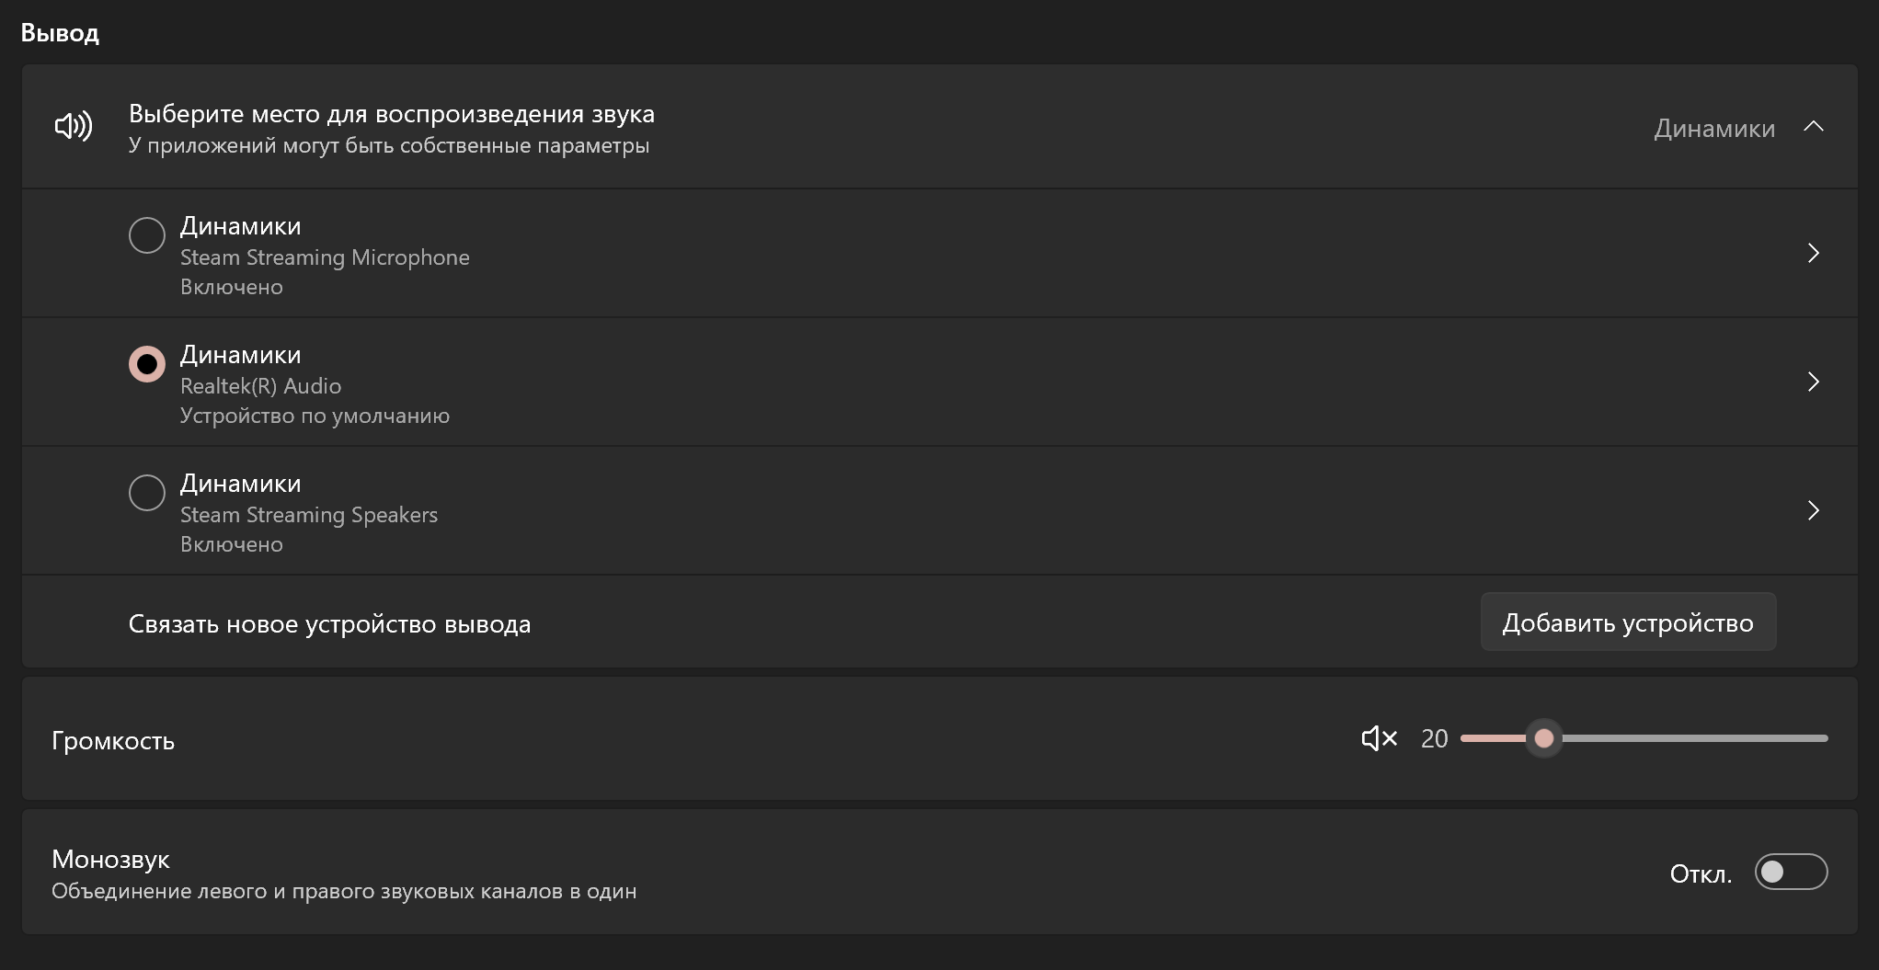

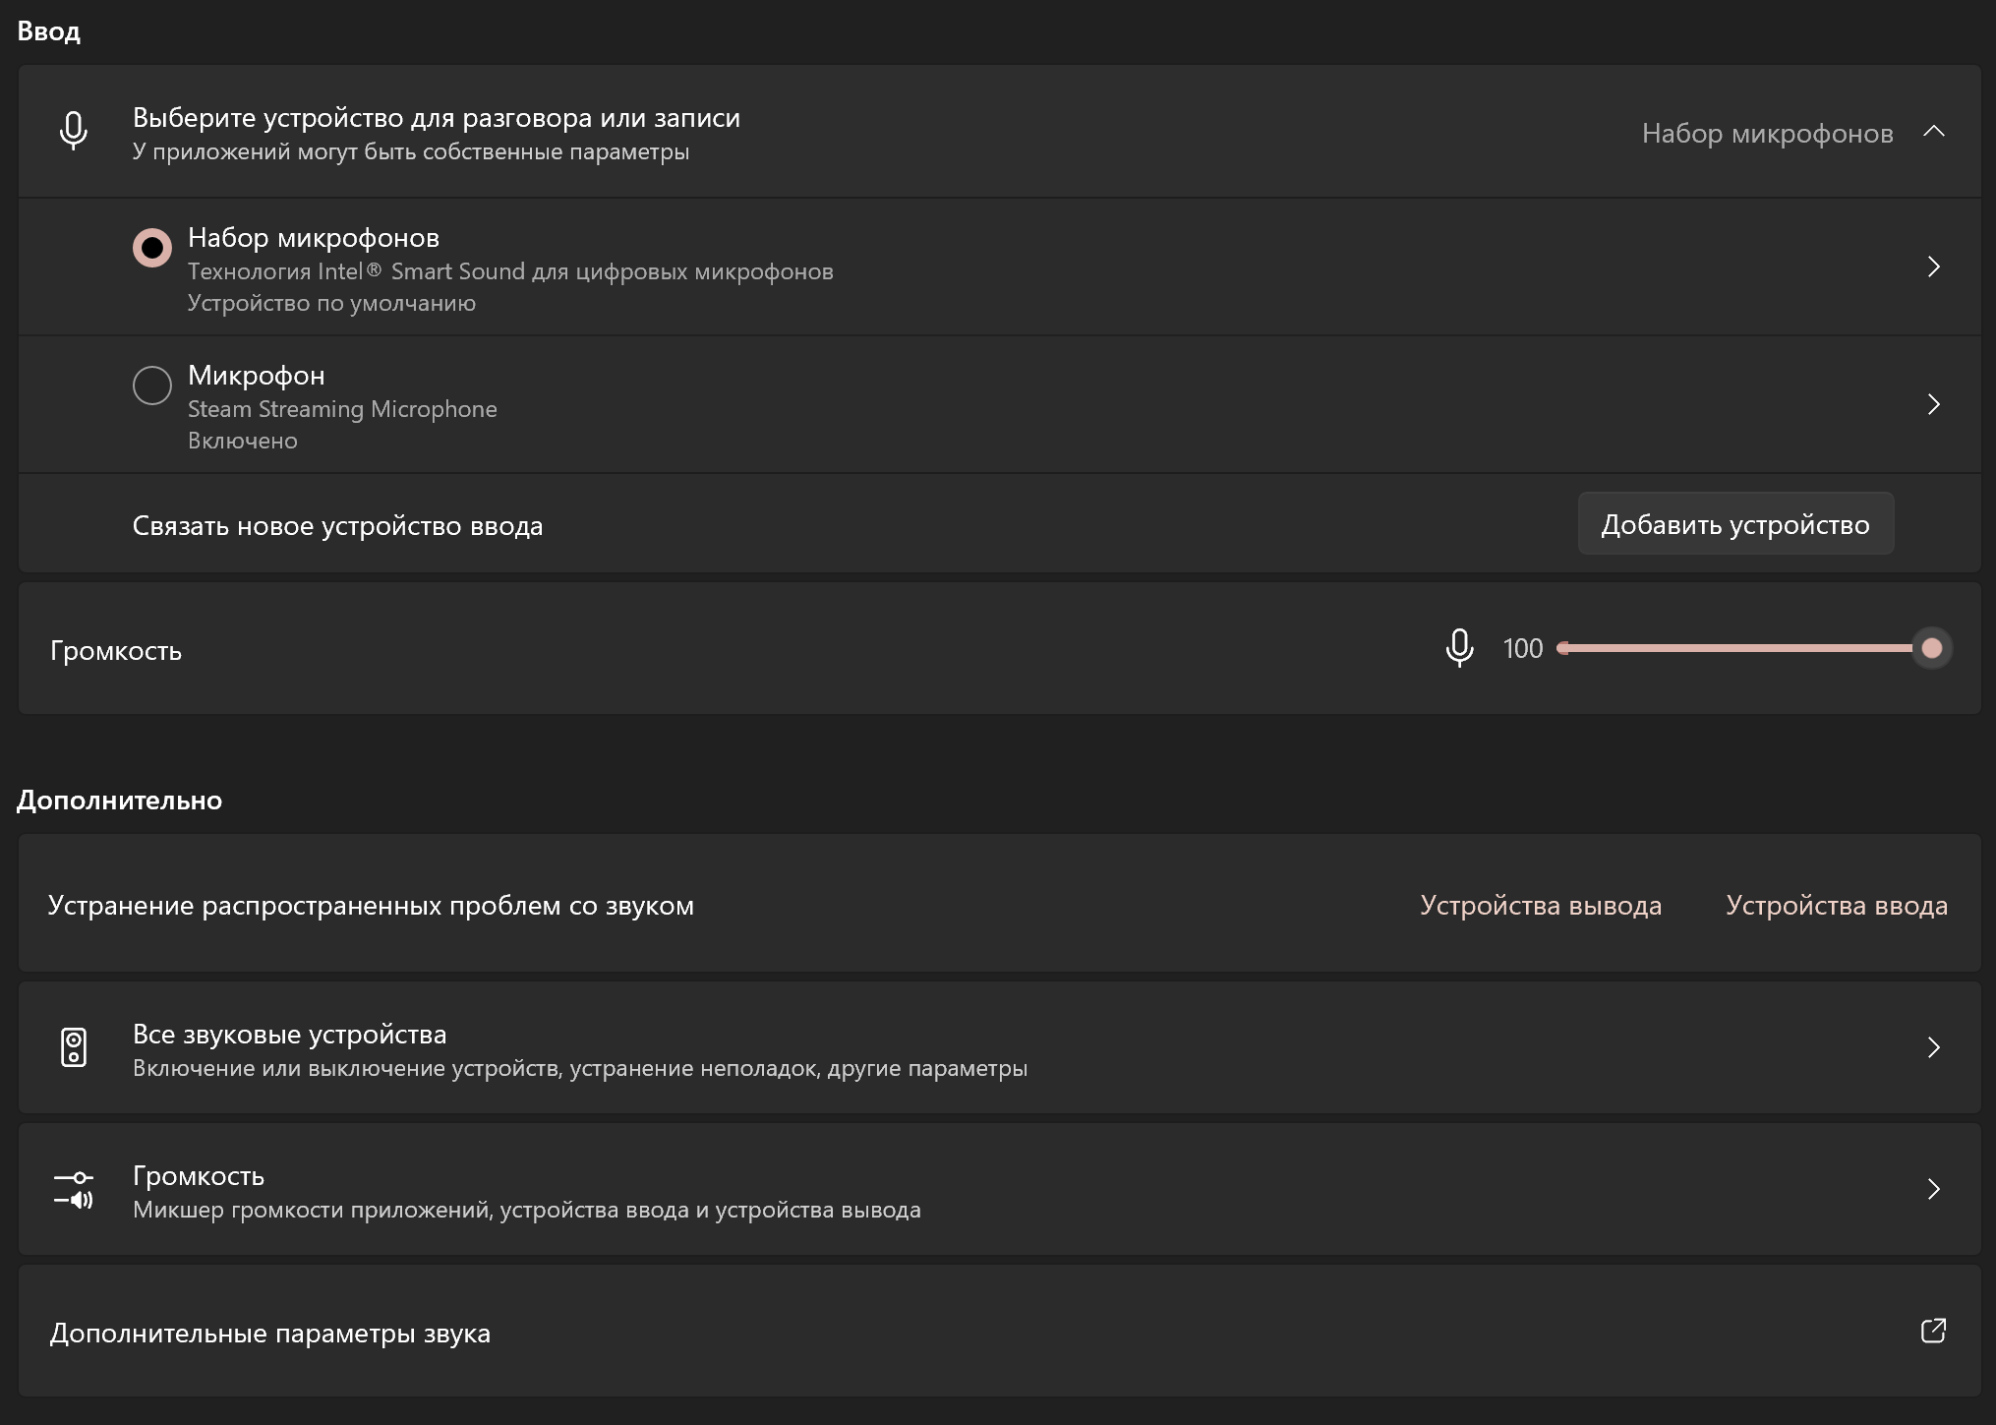

Сводные данные об информационных характеристиках приложения

|  |  |  |  |  |
| --- | --- | --- | --- | --- |
| Имя характеристики | Ранг, сложность, количество | | | |
|  | Низкий | Средний | Высокий | Итого |
| Внешние вводы | 21 | 0 | 0 | 21 |
| Внешние выводы | 28 | 0 | 0 | 28 |
| Внешние запросы | 21 | 0 | 0 | 21 |
| Внутренние логические файлы | 0 | 0 | 0 | 0 |
| Внешние интерфейсные файлы | 0 | 0 | 0 | 0 |
| Общее количество | | | | 70 |

|  |  |  |  |
| --- | --- | --- | --- |
| № | Системный параметр | Описание | Значение  параметра |
| 1 | Передачи данных | Сколько средств связи требуется для передачи или обмена информацией с приложением или системой? | 0 |
| 2 | Распределенная обработка данных | Как обрабатываются распределенные данные и функции обработки? | 0 |
| 3 | Производительность | Нуждается ли пользователь в фиксации времени ответа или производительности? | 0 |
| 4 | Распространенность  используемой  конфигурации | Насколько распространена текущая аппаратная платформа, на которой будет выполняться приложение? | 5 |
| 5 | Скорость транзакций | Как часто выполняются транзакции? (каждый день, каждую неделю, каждый месяц) | 5 |
| 6 | Оперативный ввод данных | Какой процент информации надо вводить в режиме онлайн? | 1 |
| 7 | Эффективность  работы конечного  пользователя | Приложение проектировалось для обеспечения эффективной работы конечного пользователя? | 4 |
| 8 | Оперативное обновление | Как много внутренних файлов обновляется в онлайновой транзакции? | 1 |
| 9 | Сложность обработки | Выполняет ли приложение интенсивную логическую или математическую обработку? | 0 |
| 10 | Повторная используемость | Приложение разрабатывалось для удовлетворения требований одного или многих пользователей? | 5 |
| 11 | Легкость инсталляции | Насколько трудны преобразование и инсталляция приложения? | 0 |
| 12 | Легкость эксплуатации | Насколько эффективны и/или автоматизированы процедуры запуска, резервирования и восстановления? | 0 |
| 13 | Разнообразные условия размещения | Была ли спроектирована, разработана и поддержана возможность инсталляции приложения в разных местах для различных организаций? | 0 |
| 14 | Простота изменений | Была ли спроектирована, разработана и поддержана в приложении простота изменений? | 5 |
| Сумма Fi | | | 26 |

FP = 63,7

Расчёты для собственного проекта (курсовой проект по ООП):

Изображения к работе:

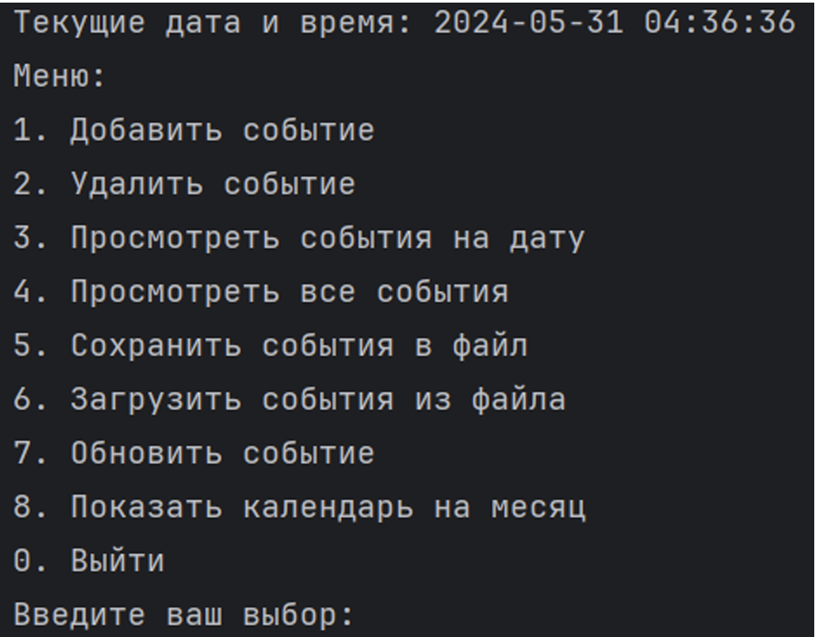

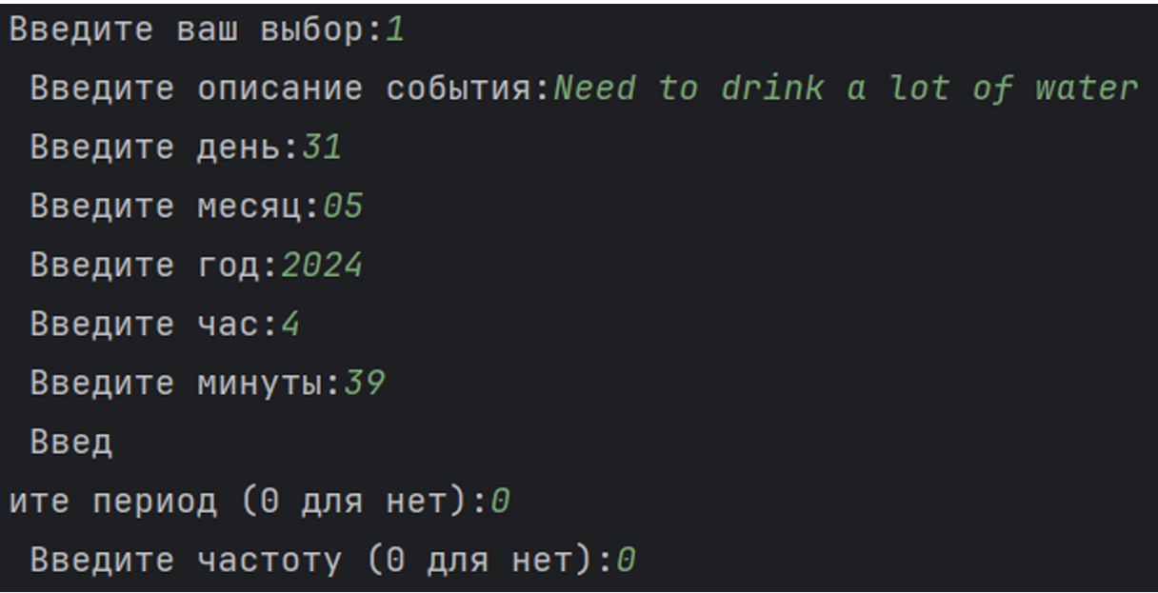

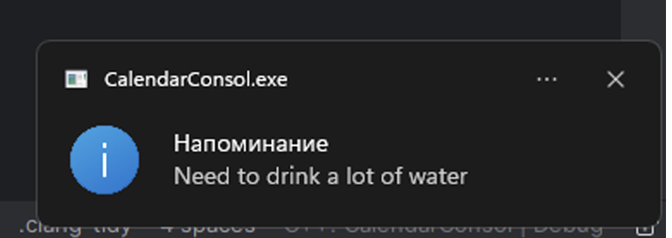

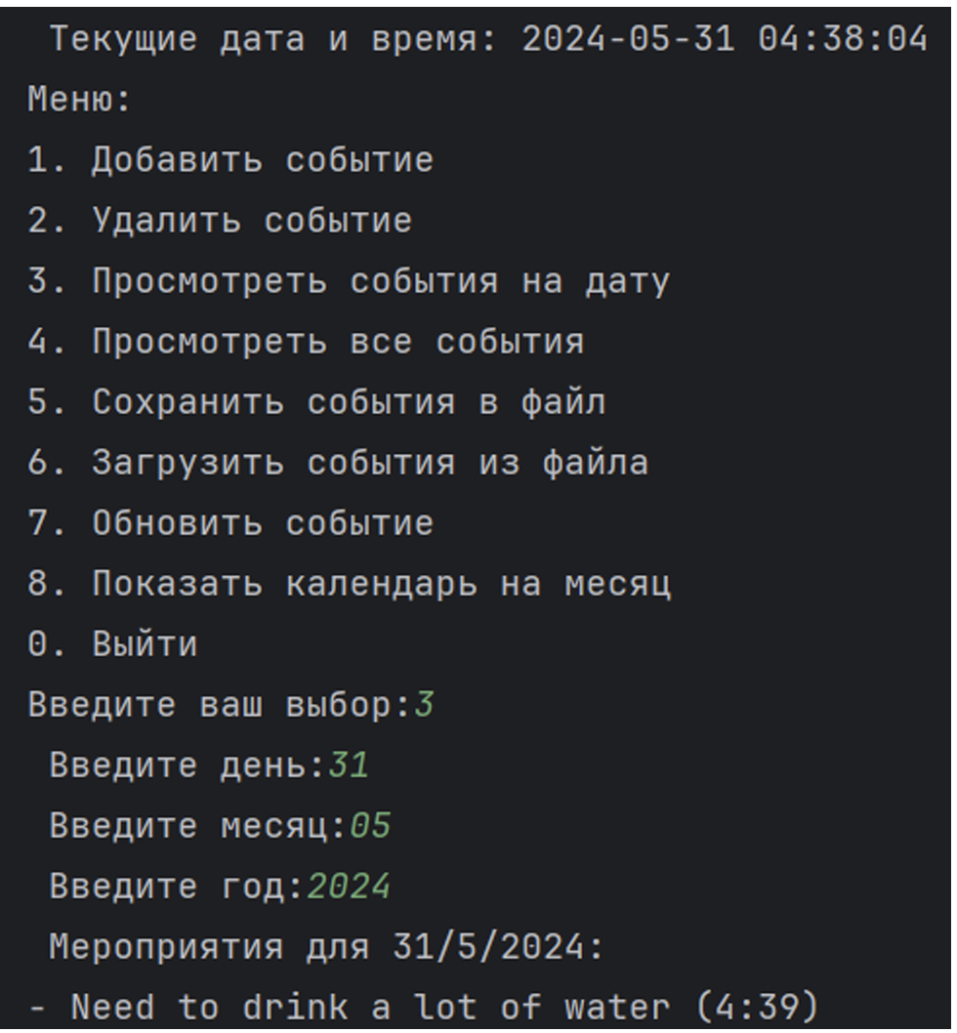

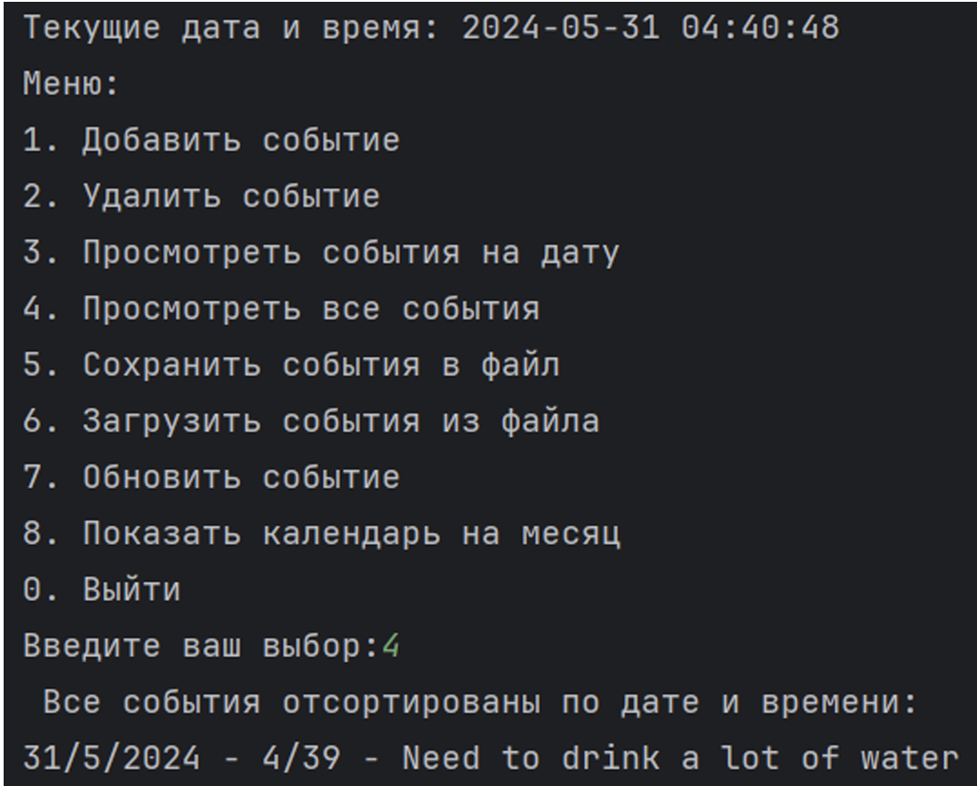

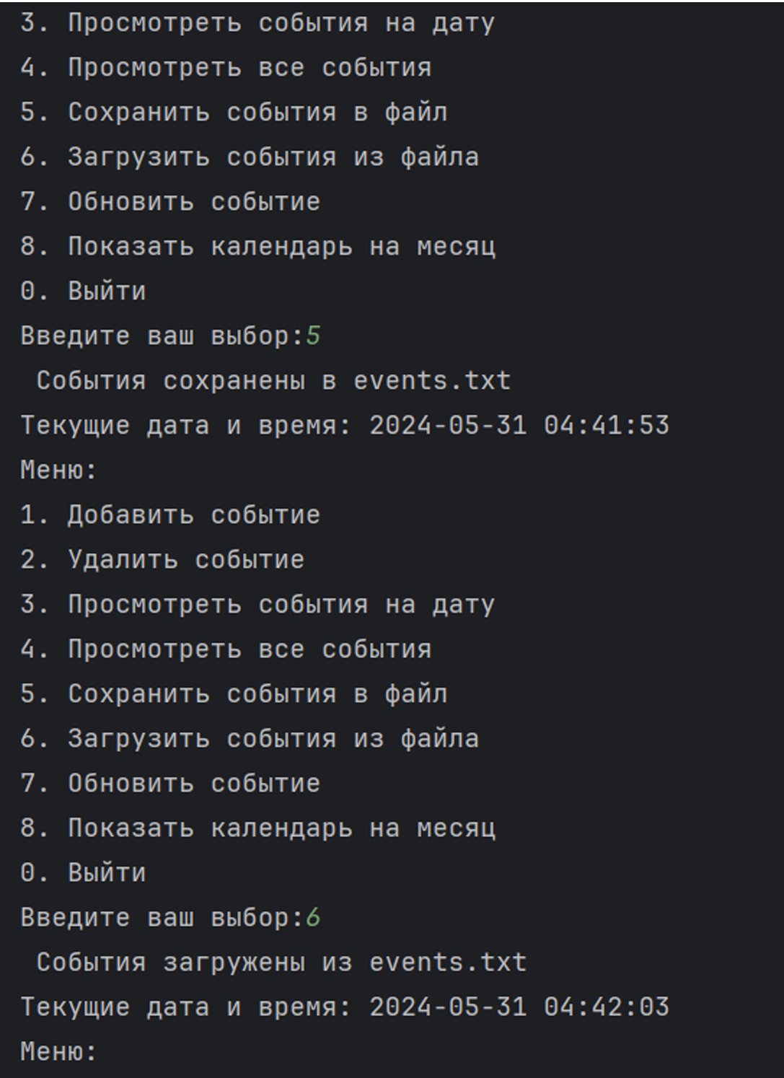

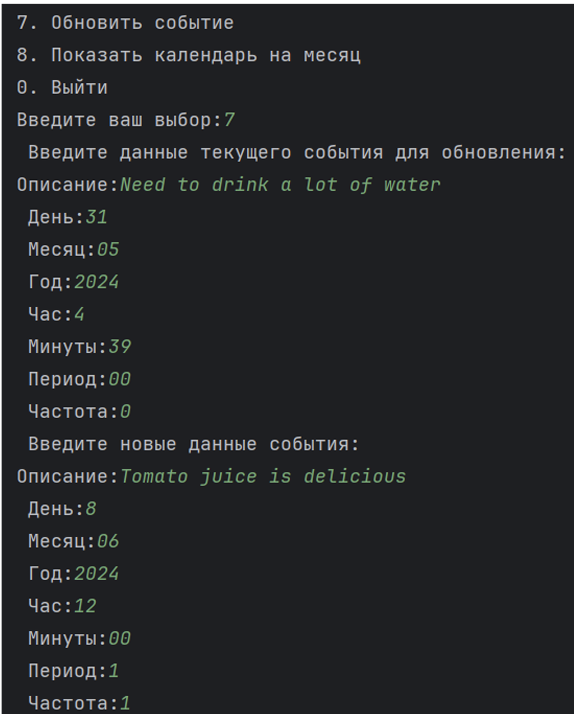

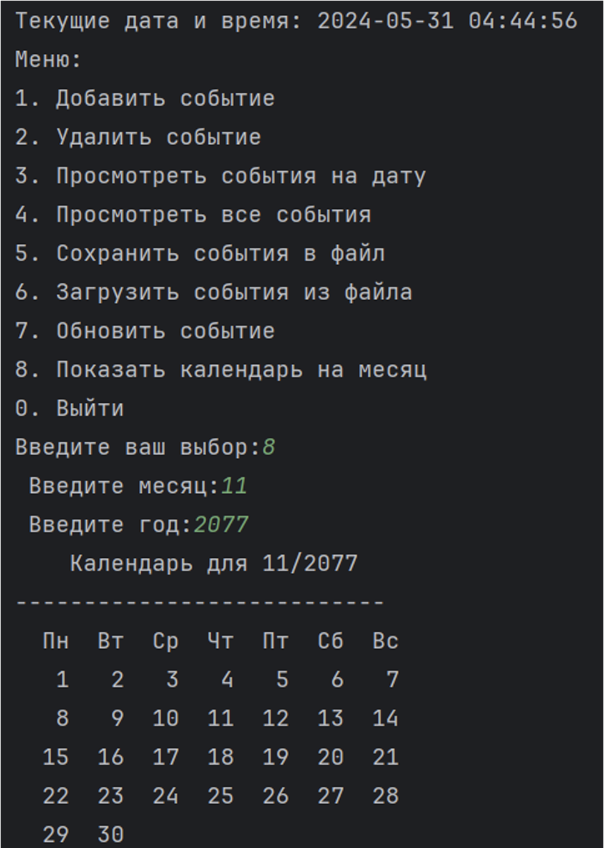

Сводные данные об информационных характеристиках приложения

|  |  |  |  |  |
| --- | --- | --- | --- | --- |
| Имя характеристики | Ранг, сложность, количество | | | |
|  | Низкий | Средний | Высокий | Итого |
| Внешние вводы | 111 | 0 | 0 | 111 |
| Внешние выводы | 224 | 0 | 0 | 224 |
| Внешние запросы | 3 | 0 | 0 | 3 |
| Внутренние логические файлы | 1 | 0 | 0 | 1 |
| Внешние интерфейсные файлы | 0 | 0 | 0 | 0 |
| Общее количество | | | | 338 |

|  |  |  |  |
| --- | --- | --- | --- |
| № | Системный параметр | Описание | Значение  параметра |
| 1 | Передачи данных | Сколько средств связи требуется для передачи или обмена информацией с приложением или системой? | 2 |
| 2 | Распределенная обработка данных | Как обрабатываются распределенные данные и функции обработки? | 0 |
| 3 | Производительность | Нуждается ли пользователь в фиксации времени ответа или производительности? | 0 |
| 4 | Распространенность  используемой  конфигурации | Насколько распространена текущая аппаратная платформа, на которой будет выполняться приложение? | 1 |
| 5 | Скорость транзакций | Как часто выполняются транзакции? (каждый день, каждую неделю, каждый месяц) | 5 |
| 6 | Оперативный ввод данных | Какой процент информации надо вводить в режиме онлайн? | 3 |
| 7 | Эффективность  работы конечного  пользователя | Приложение проектировалось для обеспечения эффективной работы конечного пользователя? | 2 |
| 8 | Оперативное обновление | Как много внутренних файлов обновляется в онлайновой транзакции? | 1 |
| 9 | Сложность обработки | Выполняет ли приложение интенсивную логическую или математическую обработку? | 0 |
| 10 | Повторная используемость | Приложение разрабатывалось для удовлетворения требований одного или многих пользователей? | 2 |
| 11 | Легкость инсталляции | Насколько трудны преобразование и инсталляция приложения? | 3 |
| 12 | Легкость эксплуатации | Насколько эффективны и/или автоматизированы процедуры запуска, резервирования и восстановления? | 0 |
| 13 | Разнообразные условия размещения | Была ли спроектирована, разработана и поддержана возможность инсталляции приложения в разных местах для различных организаций? | 0 |
| 14 | Простота изменений | Была ли спроектирована, разработана и поддержана в приложении простота изменений? | 3 |
| Сумма Fi | | | 22 |

FP = 294,06

Вывод: в ходе лабораторной работы были изучены функционально-ориентированные метрики программного обеспечения; получены практические навыки использования

функционально-ориентированные метрики ПО для оценки программного проекта